Лабораторна робота №12
Тема: Вікна і таблиці
Мета роботи: вивчити способи управління вікнами і таблицями.
Виконав: Братчиков Роман
Хід роботи
Завдання 1. Створіть сайт, що складається з двох сторінок. Сайт служить для виведення таблиці значень тригонометричної функції (sin, cos або tg) в заданому діапазоні і з заданим кроком. На першій сторінці (рис. 1) користувач задає вихідні дані, а на другий отримує відповідну таблицю. Вікно з новою сторінкою повинно відкриватися методом open ().
Виконання(Рис.1-4):
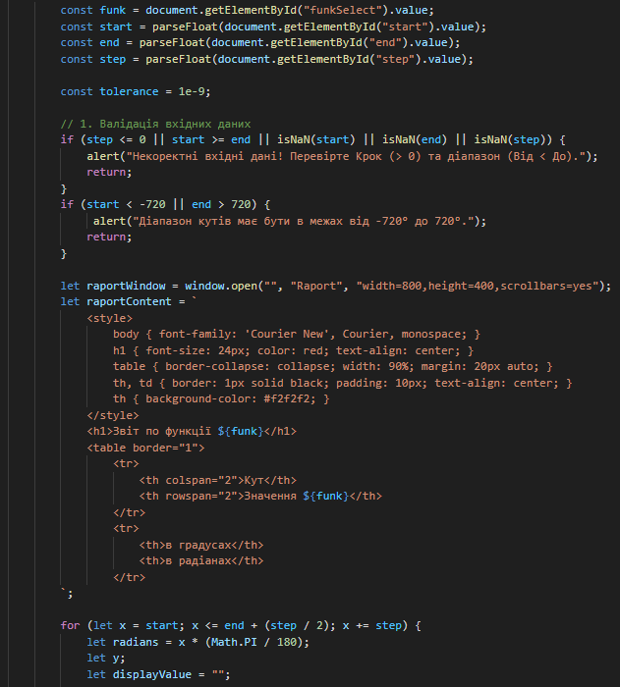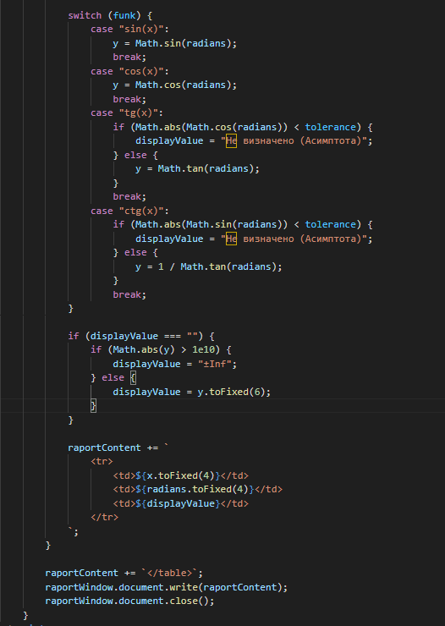
Рис. 1-2 Код JS для приймання інформації, перевірки на правильність, обрахунку та додавання в таблицю результатів
Збір та Валідація Вхідних Даних: Функція зчитує значення кутів та кроку з полів введення. Проводиться обов'язкова перевірка, щоб уникнути некоректних операцій (наприклад, крок не може бути нульовим або від’ємним; початок діапазону має бути меншим за кінець).
Перетворення Кутів: Оскільки вбудовані математичні функції JavaScript (Math.sin(), Math.cos(), Math.tan()) очікують аргумент у радіанах, кожен кут у градусах ($x_{\text{градуси}}$) перетворюється за формулою
Обчислення Функцій:
- sin(x), cos(x): Обчислюються безпосередньо за допомогою Math.sin(radians) та Math.cos(radians).
- tg(x), ctg(x): Ці функції потребують додаткової логіки для обробки асимптот (точок розриву). Якщо знаменник ( $\cos(x)$ для тангенса або $\sin(x)$ для котангенса) близький до нуля, значення позначається як "Не визначено (Асимптота)", замість того, щоб виводити помилку або Infinity.
Формування Звіту: Результати (Кут у градусах, Кут у радіанах та Значення функції) додаються у вигляді рядків до HTML-таблиці.
Виведення Звіту: Фінальна HTML-таблиця відкривається у новому вікні браузера, що забезпечує чітке та ізольоване відображення результатів.(Рис.3-4)

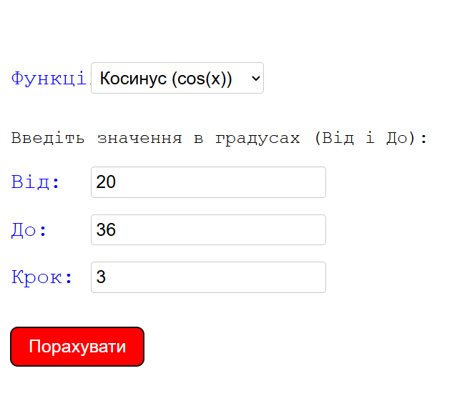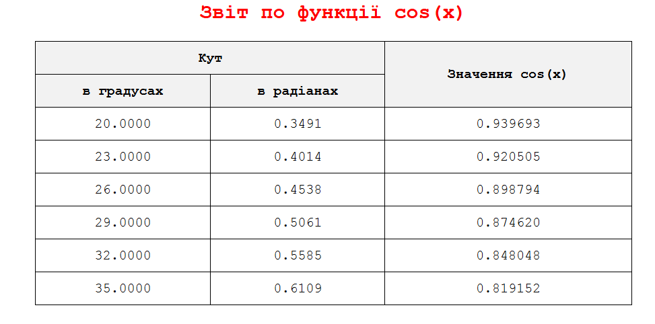
Рис. 3-4 результат сторінки, та таблиця з даними
Завдання 2. Додати сторінку (рис. 2) для обліку надходження товарів. Користувач може змінювати в таблиці кількість і ціну обраного товару, вводячи нові значення в поля, розташовані під таблицею. Введеними значеннями замінюються відповідні дані в таблиці і автоматично підраховується сумарна вартість всіх товарів.
Виконання:
Висновок
В ході лабораторної роботи було створено сторінки для обрахування тригонометричних функцій, та виведення заповненої таблиці, для обліку надходження товарів. В наслідку виконання були опрацьовані концепти створення, керування та модифікування вікон та таблиць з використанням методів JS.

